Exercice 5

1. Représentez les étapes et calculez la durée du cycle d’exploitation pour les deux types de clientèle de Confici.

**Ventes aux particuliers**

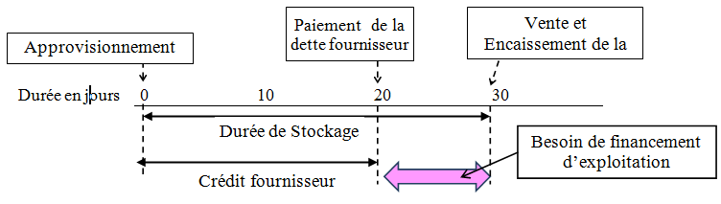

Durée du cycle d’exploitation : 30 jours de stockage = 30 jours

**Ventes aux détaillants**

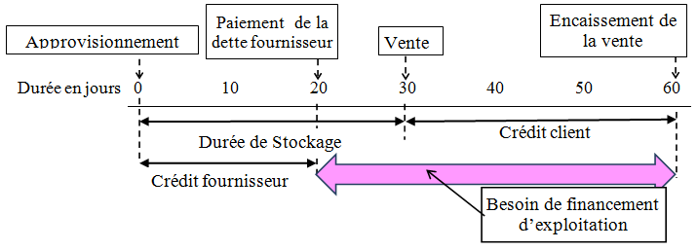

Durée du cycle d’exploitation : 30 jours de stockage + 30 jours de crédit clients = 60 jours

2. Montrez la conséquence du fonctionnement du cycle d’exploitation sur le besoin ou la ressource de financement d’exploitation pour chacun des deux types de clientèle.

Dans les deux cas, on constate un besoin de financement d’exploitation.

Besoin de financement en jours = Durée de stockage + Durée de crédit client – Durée de crédit fournisseurs.

Dans le cas de la vente aux particuliers : besoin de financement = 30 – 20 = 10 jours

Dans le cas de la vente aux détaillants : besoin de financement = 30 + 30 – 20 = 40 jours

3. Proposez des actions qui permettraient d’agir sur la durée du cycle d’exploitation.

• Dans le cas des particuliers, seule la diminution de la durée moyenne de stockage permet de réduire la durée du cycle d’exploitation.

• Dans le cas des détaillants, il faudrait faire diminuer la durée moyenne de stockage et accorder une durée de crédit client moins longue.

• Un allongement de la durée du crédit fournisseur permettrait dans les deux cas une réduction du besoin de financement.